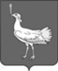
СОБРАНИЕ ПРЕДСТАВИТЕЛЕЙ
сельского поселения
БОЛЬШАЯ ДЕРГУНОВКА
муниципального района
Большеглушицкий
Самарской области
ВТОРОГОго созыва
РЕШЕНИЕ № _102
от 14мая 2013г.

О внесении изменений в Решение Собрания представителей сельского поселения Большая Дергуновка муниципального района Большеглушицкий
Самарской области от 03.12.2012 г. № 77 «О бюджете сельского поселения Большая Дергуновка муниципального района Большеглушицкий Самарской области
на 2013 год и на плановый период 2014 и 2015 годов»

Руководствуясь Уставом сельского поселения Большая Дергуновка муниципального района Большеглушицкий Самарской области, Собрание представителей сельского поселения Большая Дергуновка муниципального района Большеглушицкий Самарской области,
РЕШИЛО:

- Внести в Решение Собрания представителей сельского поселения Большая Дергуновка муниципального района Большеглушицкий Самарской области от 03.12.2012 г. № 77 «О бюджете сельского поселения Большая Дергуновка муниципального района Большеглушицкий Самарской области на 2013 год и на плановый период 2014 и 2015 годов» следующие изменения:

- в абзаце втором пункта 1 сумму «2472,2» заменить суммой «2212,7»;
- в абзаце третьем пункта 1 сумму «3353,1» заменить суммой «3093,6»;
- в абзаце втором пункта 5 сумму «1262,1» заменить суммой «1002,6»;
- в абзаце десятом пункта 5 сумму «1190,1» заменить суммой «930,6»;
- в абзаце четырнадцатом пункта 5 сумму «298,4» заменить суммой «315,4».
- Настоящее Решение вступает в силу со дня его официального опубликования и нормы его распространяются на правоотношения, возникшие с 14.05.2013 года.
- Опубликовать настоящее Решение в газете «Вести» сельского поселения Большая Дергуновка муниципального района Большеглушицкий Самарской области.
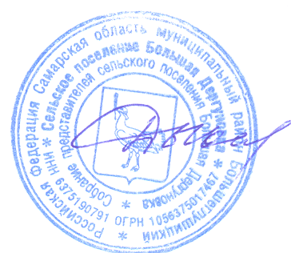
Глава сельского поселения
Большая Дергуновка
муниципального района
Большеглушицкий
Самарской области В.И. Дыхно

